附件3

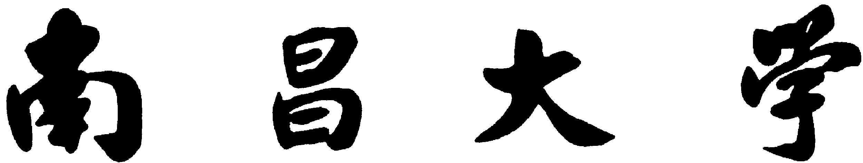

仙女湖奖教金申请表

学 院

专 业

系 别

姓 名

年 月 日

姓名 |  |  |  | 性别 |  | 民族 |  | 照  片
学院 |  |  |  | 系别 |  | 籍贯 |  | 照  片
职称 |  |  |  | 学历 学位 |  | 联系  电话 |  | 照  片
上一年度工作  总  结  和  申  请  理  由 | （一）工作总结  （二）申请理由(根据奖励类别，分条目陈述)  1、  2、  3、  ……
论文发表情况
科研项目情况
学科竞赛情况
系意见 | 系主任签名：  年 月 日
学  院  意  见 | 院领导签字：  学院盖章  年 月 日
学院  评  定小组  意  见 | 年 月 日
备注：1.请按规定格式进行填写，双面打复印。
2.业绩计算时间：2018年9月1日至2019年8月31日。

